**VERİ ANALİZİ RAPORU : BİR BANKANIN MÜŞTERİ VERİLERİ**

Bu rapor, bir bankanın müşteri verilerini analiz etmek amacıyla hazırlanmıştır. Analiz süreci, veri setinin incelenmesi, temizlenmesi, keşifsel veri analizi (EDA) yapılması ve görselleştirmelerle desteklenmiştir.

**Veri Kümesi Hakkında**

Veri kümesi, bir bankaya ait müşteri bilgilerini içermektedir. Aşağıdaki sütunları içerir:

- `CustomerId`: Müşteri kimliği

- `Surname`: Soyadı

- `CreditScore`: Kredi skoru

- `Geography`: Coğrafya (Ülke)

- `Gender`: Cinsiyet

- `Age`: Yaş

- `Tenure`: Çalışma süresi

- `Balance`: Hesap bakiyesi

- `NumOfProducts`: Sahip olunan ürün sayısı

- `HasCrCard`: Kredi kartı sahibi olup olmadığı

- `IsActiveMember`: Aktif üye olup olmadığı

- `EstimatedSalary`: Tahmini maaş

- `Exited`: Bankadan ayrılıp ayrılmadığı

**Veri Temizleme**

Veri kümesindeki eksik veri tespit edilmemiştir ilgili kod ve çıktısı şu şekildedir

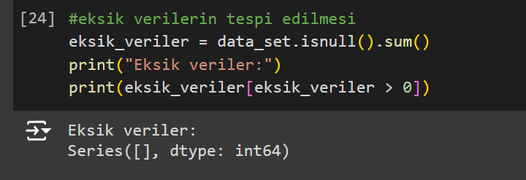

**Keşifsel Veri Analizi (EDA)**

1. Cinsiyete Göre Müşteri Sayısı

- Veri kümesinde erkek ve kadın müşterilerin sayısı aşağıdaki gibidir:

Male 5457

Female 4543

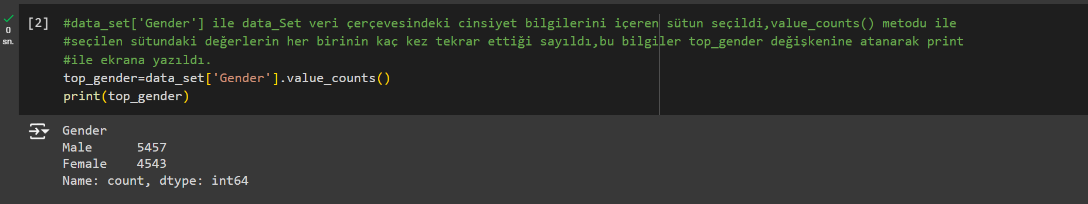

2. En Sık Karşılaşılan Yaş

- Veri kümesindeki en sık karşılaşılan yaş: `37`.

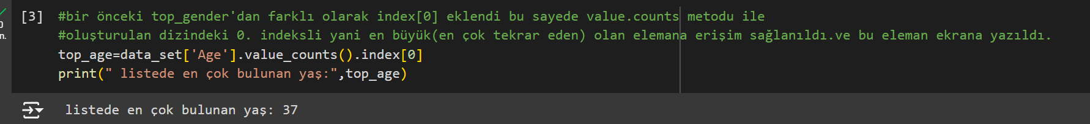

3. En Yaygın Ülke

- En çok yer alan ülke: `France`.

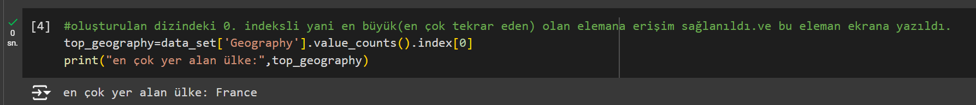

4. İspanyolların En Yüksek Kredi Skoru

- İspanyol müşterilerin kredi skorlarının dağılımı analiz edilmiştir. İspanyol müşterilerin en yüksek kredi skoru 380’dir

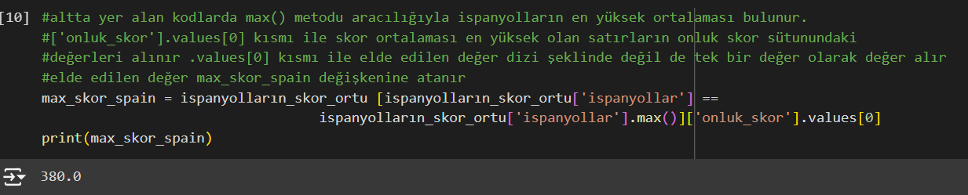

5. Kadınların Kredi Skoru

- Kadın müşterilerin yaş ve kredi skorları arasındaki ilişki analiz edilmiştir. Kadınların ortalama kredi skorunun en yüksek olduğu yaş ve kredi skoru aralığı `350` ve `40` yaş civarındadır.

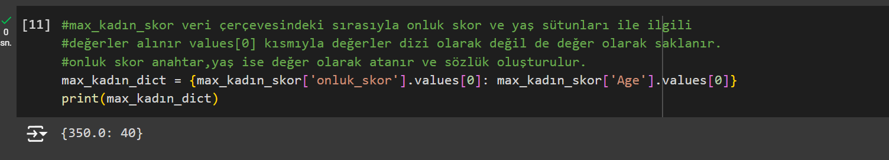

6. En Az Süre Çalışan Kadın

- En az süre çalışan kadının soyadı `Lombardo` ve yaşı `45`.

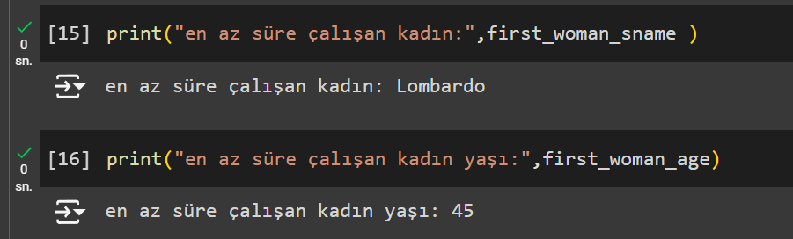

7. Tekrar Eden Soyadlar

- tekrar eden soyadlar:

Smith,Johnson,Williams

